**ПСИХОЛОГО-ПЕДАГОГИЧЕСКОЕ СОПРОВОЖДЕНИЕ ОБУЧАЮЩИХСЯ С ОГРАНИЧЕННЫМИ ВОЗМОЖНОСТЯМИ ЗДОРОВЬЯ**

***Бригида Ольга Станиславовна***

*педагог – психолог,*

*МАОУ - СОШ № 7*

[*brigida.olga@mail.ru*](mailto:brigida.olga@mail.ru)

|  |
| --- |
| *«Мы исключили эту часть людей из общества, и надо вернуть их назад, в общество, потому что они могут нас чему-то научить»*  *Жан Ванье «Из глубины»* |

Инклюзивное образование – это процесс обучения и воспитания детей с особыми потребностями в общеобразовательных учреждениях. Основа инклюзивного образования – идеология, которая исключает любую дискриминацию. Основополагающий принцип инклюзивного образования – все люди должны иметь возможность учиться вместе, независимо от каких-либо трудностей, имеющихся на этом пути, или различий в способности к обучению, которые они могут иметь.

В настоящее время среди учащихся общеобразовательных школ наблюдается рост числа детей, нуждающихся в комплексной помощи. Современные школы представляют равные возможности для получения образования детьми, вне зависимости от их социального и психофизиологического статуса.

Неоднородность категории детей с ограниченными возможностями здоровья (далее – ОВЗ) обусловлена различной этиологией нарушений, а также их выраженность – от легких и быстро устранимых состояний до стойких отклонений, требующих создания специальных условий обучения. В связи с этим необходима вариативность предоставления образовательных услуг и специального сопровождения специалистов разного профиля, таких как педагог-психолог, учитель-логопед, учитель-дефектолог. Необходима их тесная работа для получения хорошего результата. В каждой образовательной организации с инклюзией детям с ОВЗ предоставляются специальные условия обучения в соответствии с алгоритмом:

1. Психологическая диагностика при поступлении в образовательную организацию;
2. При выявлении трудностей освоения образовательной программы – подключение родителей (законных представителей);
3. Заседание психолого-педагогического консилиума (далее – ППк);
4. Направление ребенка на психолого-медико-педагогическую комиссию (далее – ПМПК) для получения статуса ОВЗ, который позволит обеспечить ребенка должным образом коррекционно-развивающей помощью;
5. Заявление родителей на предоставление специальных условий образования;
6. Заседание психолого-педагогического консилиума (далее – ППк);
7. Написание адаптированной основной общеобразовательной программы (далее – АООП);
8. Заседание ППК – 2,3 раза в год (с целью отслеживания динамики и внесения корректировок в индивидуальный образовательный маршрут обучающегося с ОВЗ).

Психолого-педагогический консилиум (ППк) – одна из форм совместной работы специалистов образовательной организации в рамках психолого-психологического сопровождения обучающихся с ОВЗ или с трудностями в обучении и/или социальной адаптацией в образовательной организации.

Психолого-коррекционные занятия очень важны в образовательной организации, они позволяют повысить интерес и мотивацию к учению, обеспечивают условия для социального и личностного развития, способствуют профилактике школьной дезадаптации и отклонений в формировании личности, помогают лучшему усвоению учебной информации, способствуют уменьшению эмоциональной напряженности.

Курс «Психолого-коррекционные занятия» реализуется в МАОУ – СОШ № 7 на протяжении всего периода обучения обучающихся с ОВЗ и позволяет стимулировать сенсорно-перспективные и интеллектуальные процессы, последовательно и постепенно преодолевать разнообразные трудности в обучении и коммуникации, повышать адекватность оценки собственных возможностей.

Эффективность психолого-коррекционных занятий может быть достигнута только при обеспечении соблюдения принципа комплексности, когда реализуется тесное взаимодействие психолога с учителями, логопедом дефектологом, родителями и другими потенциальными участниками сопровождения. (Рис.1)

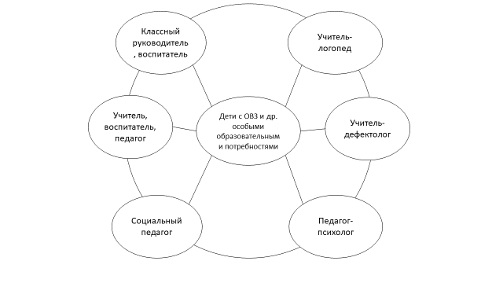

Рис. 1. Междисциплинарная служба

Коррекционно-развивающая область, является обязательной частью внеурочной деятельности и представлена фронтальными и индивидуальными коррекционно-развивающими занятиями, направленными на коррекцию дефекта и формирование навыков адаптации личности в современных жизненных условиях.

На занятиях с психологом мы развиваем визуальную, тактильную, аудиальную память, объём памяти, навыки сосредоточения и устойчивости, переключение внимания, творческое воображение, пространственное восприятие, личностно-мотивационную и аналитико-синтетическую сферы, элементы конструктивного мышления, наглядно-образное и логическое мышление, а также способности анализировать. Развиваем личностно-мотивационную сферу, формируем учебную мотивацию, снимаем тревожность.

При внедрении инклюзивного образования в общеобразовательный процесс у детей повышается жизненный тонус, активная общественная позиция, появляется шанс достигнуть определенных положительных результатов в развитии. Создаются оптимальные условия для творческого развития, самообразования, профессионального самоопределения всех детей. (Рис.2)

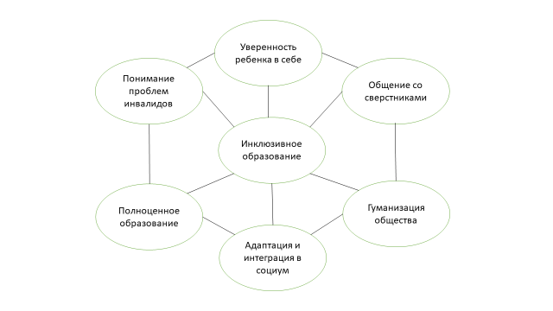

Рис. 2. Достоинства инклюзивного образования

Особую роль в процессе обучения детей с ОВЗ играют взаимоотношения между педагогами и родителями. Родители лучше знают своего ребенка, поэтому в решении ряда проблем педагог может получить от них ценный совет. Сотрудничество учителей и родителей позволяет им посмотреть на ситуацию с разных сторон, а следовательно – дает возможность взрослым понять индивидуальные особенности ребенка, выявить его способности и сформировать правильные жизненные ориентиры. Очень важно постоянно подмечать и поощрять малейшие успехи детей, своевременно и тактично помогать каждому ребенку, развивать в нем веру в собственные силы и возможности.

**Литература**

1. Бабкина Н.В. «Интеллектуальное развитие младших школьников с ЗПР. Пособие для школьного психолога.» - М.: Школьная пресса, 2006. - 80 с.
2. Бабкина Н.В. «Основные направления и содержание коррекционной работы с младшими школьниками с задержкой психического развития» //Дефектология. - 2016. - № 2 С.53-59.
3. Вильшанская А.Д., Прилуцкая М.И., Протченко Е.М. «Психолого-медико-педагогический консилиум в школе. Взаимодействие специалистов в решении проблем ребенка.»/ Пособие. - М.: Генезис, 2012. – 256 с.